**ESCUELA NORMAL DE EDUCACION PREESCOLAR**

Licenciatura en educación preescolar

Ciclo escolar 2020-2021

**Curso:** Observación y análisis de las prácticas y contextos escolares

**Trabajo:** crónica

Segundo semestre **secc:** A

**Alumna:** Andrea Elizabeth Aguirre Rodríguez

**NL:** 01

**Profesor:** Elizabeth Guadalupe Ramos Suárez

**Competencias:**

* Utiliza los recursos metodológicos y técnicos de la investigación para explicar, comprender situaciones educativas y mejorar su docencia.
* Orienta su actuación profesional con sentido ético-valoral y asume los diversos principios y reglas que aseguran una mejor convivencia institucional y social, en beneficio de los alumnos y de la comunidad escolar.

**Saltillo, Coahuila de Zaragoza**

Abril 2021

Observación 16 al 19 de marzo.

**EMBELLECER ES MEJOR.**

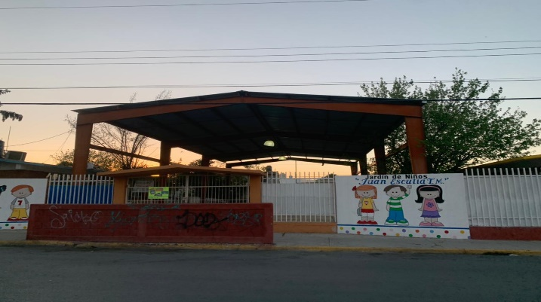

“Mientras el sol llega a lo alto del cielo, como un día cualquier, yo tan emocionada estaba de la observación que iba a realizar”

El día 16 de marzo del año 2021, recuerdo que me dirigía al jardín de niños Juan Escutia T.M, ubicado en la colonia 26 de Marzo 2do sector.

Primeramente al llegar a observar el jardín, se encuentra en una zona urbana es un jardín muy amplio, el Área Urbana es la ciudad misma, junto con las áreas contiguas sus habitantes y edificaciones que sigue una continuidad que parte del centro de la ciudad en todas direcciones y delimitada solamente por terrenos de uso no urbano, bosques o sembradíos o cuerpos de agua. (2015)

Con tanto entusiasmo, al mirar entre las áreas de la institución de infantes note que se puede observar a simple vista que no cuenta con mantenimiento, no se ve limpieza, está muy descuidado, tanto en la pintura de los salones como en el área de juegos, me intrigo mucho esto ya que debe contar con un espacio de cuidado y limpieza mejores, entonces lo deje pasar, pero no imagine que la institución estaría más y más descuidada al seguir observando, mientras seguía caminando, note la falta de vigilancia que es necesaria ya que está completamente solo el jardín.

Al ver el entorno de afuera note que estaban despintadas las bardas del jardín entonces pensé “son aspectos fundamentales que debe tener un entorno con limpieza y cuidado para un desarrollo armónico en la formación de los pequeños” fue un poco decepciónate.

“Al dirigirme a realizar mis entrevistas, el viento soplaba mi cabello y el sol se sentía tan caluroso”, al llegar ya con los padres de familia que tenían a sus hijos en el jardín de niños, también me mencionaron que no estaban contentos con el descuido de la institución ya que es algo fundamental e importante.

Es entendible ya que la pandemia ha afectado a casi toda la sociedad y más a los espacios de instituciones o comercios locales. La pandemia de enfermedad por coronavirus (COVID-19) ha provocado una crisis sin precedentes en todos los ámbitos. En la esfera de la educación, esta emergencia ha dado lugar al cierre masivo de las actividades presenciales de instituciones educativas, la diversidad de consecuencias que estas medidas tendrán sobre las comunidades educativas a corto y mediano plazo, así como plantear las principales recomendaciones para sobrellevar el impacto de la mejor manera posible, proyectando oportunidades para el aprendizaje y la innovación en la educación posterior a la pandemia. (2020)

Después llegue a mi casa y empecé a realizar mi trabajo de mi observación en el cual escribí todo lo que vi en esta institución del jardín.

Se debe tener mejor cuidado y mantener con vida este espacio, ya que el tiende a contribuir en el desarrollo y crecimiento de los niños, pero esto también puede genera actitudes positivas o negativas en ellos.

Como dato importante, es necesario que se hagan visitas de inspección al jardín ya que hay mucho abandono en la institución, como la falta de mantenimiento.

Así los niños estarán con mejor cuidado y podrán tener un mejor ambiente de cuidado y felicidad.

# Bibliografía

(27 de febrero de 201).

(27 de febrero de 2015).

(19 de marzo de 2020).

